الجمهورية الجزائرية الديمقراطية الشعبية
وزارة التربية الوطنية المستوى: السنة الرابعة متوسط متوسطة :علي بن الشيهب
../05/2024 الاختبار الثالث في مادة العلوم الفيزيائية والتكنولوجيا المدة : ساعة ونصف
الجزء الأول : (12 نقطة)
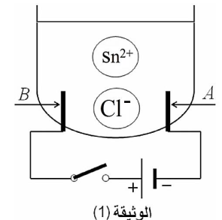
التمرين الأول : (06 نقاط)
يستخدم غاز الكلور في صناعة المواد الكيميائية خصوصا مواد التنظيف من بينها الجافيل
،و نظرا لأهميته اقترح الأستاذ على تلاميذه البروتوكول تجريبي الموضح في (الوثيقة01)
من أجل اصطناع هذا الغاز مخبريا ، حيث استعمل مسريان من الفحم متصلان بمولد كهربائي
و وعاء به محلول مائي شاردي.
01- انطلاقا من الوثيقة 01 :
أ- سم المحلول الشاردي المستعمل ، ثم أكتب صيغته الشاردية.
ب- أعط تسمية لهذه التجربة.
جـ- أنقل مخطط الوثيقة 01 ثم سم كل من المسرى A وB ،ثم حدد على الرسم جهة حركة كل من و
02- نغلق القاطعة :
أ- صف ماذا يحدث في هذه التجربة .
ب-أكتب المعادلة الكيميائية عند المسرىAو المسرىB ، ثم المعادلة الكيميائية الإجمالية .
جـ- بين كيف نكشف عن وجود غاز الكلور في الوعاء.
03- ينتج عن استعمال الجافيل كمنظف خصوصا مع الماء انطلاق غاز الكلور ، و هو غاز سام .
* اقترح إرشادات عند استعمال الجافيل كمنظف ، دون التعرض لخطورة غاز الكلور .
التمرين الثاني : (06نقاط)
تؤثر الأرض على جميع الأجسام ذات الكتل بقوة مركزية تساهم هذه القوى بشكل كبير في توازن الأجسام على سطح الأرض : لدينا جملة S كتلتها 1.5kg =m موضوع على مستوي مائل مشدود بخيط قوته T=7.48 N وفعل السطح R=12.99N
1. أذكر القوة التي تؤثر بها الأرض على الأجسام واحسب شدتها.
2. مثل القوى المؤثرة على الجسم S حيث g=10 N/Kg السلم 1 cm 5N
3. اذكر شرطا توازن الجسم S في هذه الحالة
4. اثبت بيانيا أن الجسم S في حالة توازن .

اقلب الصفحة | الصفحة 1/2
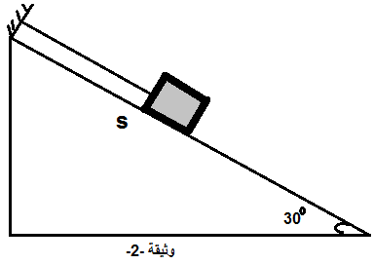
5. حلل شعاع ثقل الجسم إلى مركبتين على المحورين(OX.OY)

الجزء الثاني : (08نقاط)
الوضعية الإدماجية :
أراد صاحب منزل تركيب مكيف هوائي يحمل الدلالات التالية(230V,50Hz, 13A) ولما استعان بكهربائي مؤهل لتركيبه وتشغيله بطريقة آمنة ،طلب منه إحضار قاطع آلي فرعي (جزئي) مناسب يؤدي دور المنصهرة لربطه في دارة المأخذ المستعمل ، كما قدم له مجموعة من النصائح الخاصة بتشغيل المكيف وترشيد استهلاك الكهرباء.
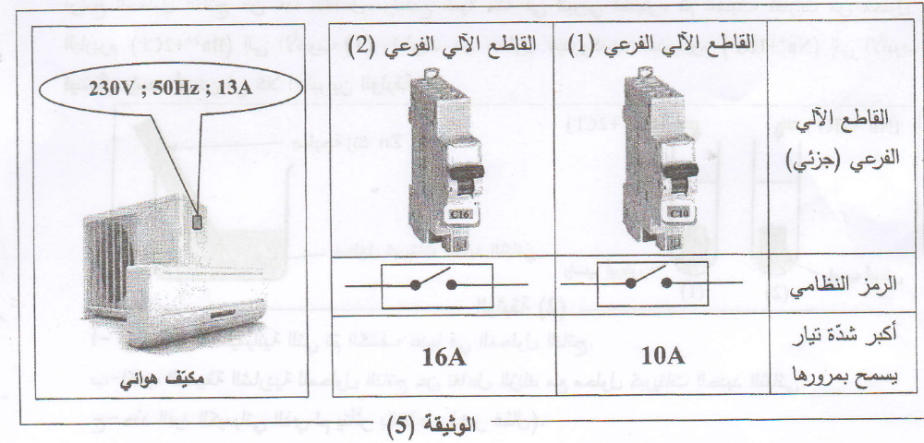
الوثيقة (3)
1-اختر من السند الوثيقة (3) القاطع الآلي الفرعي المناسب.برّر إجابتك
2-تحتوي الشبكة الكهربائية لهذا المنزل على قاطع تفاضلي دلالته 40A .
ارسم مخططا كهربائيا لدارة تشغيل المكيف الهوائي باستعمال الرموز النظامية ومحترما قواعد الأمن الكهربائي.
3-قدم بعض النصائح لصاحب المنزل لترشيد استهلاك الكهرباء .
وصل القطار إلى أخر محطة..في طريق قطعناه معا.. بكل ما فيه .. فإلى لقاء .. وكلي رجاء .. أن الزهور التي قطفناها في حديقة المعرفة ستبقى فواحة تزكي العقول النيرة

وصل القطار إلى أخر محطة..في طريق قطعناه معا.. بكل ما فيه .. فإلى لقاء .. وكلي رجاء .. أن الزهور التي قطفناها في حديقة المعرفة ستبقى فواحة تزكي العقول النيرة

بالتوفيق | الصفحة 2/2 | انتهى

